Crea una página web con un menú etiquetado con una lista que tenga el mismo aspecto que la siguiente imagen:

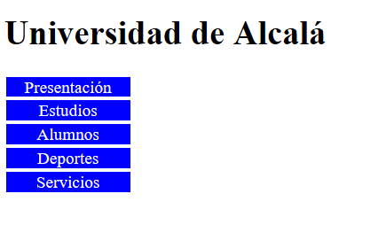

En la imagen se muestra el efecto que se debe configurar cuando el cursor del ratón se sitúe encima de un elemento del menú o cuando un elemento del menú reciba el foco del teclado: se debe mostrar un borde sólido de color rojo.